REPUBLIKA E KOSOVËS KOMUNA E LIPJANIT
REPUBLIKA KOSOVA OPŠTINA LIPLJAN
REPUBLIC OF KOSOVO MUNICIPALITY OF LIPJAN

Gjatë periudhës janar dhjetor 2017, në bazë të plan- programit të paraparë janë zhvilluar këto aktivitete te poshtëcekura.
Takime të rregullta me ABGJ- në Nivelin Qendror, takime e debate me AMPL- me OJQ, Lokale , Vendore e ato Ndërkombëtare. Takime e seminare në bashkëpunim me Zyrën ne Nivelin qendror dhe ate lokal.Takime , konsultime e bashkëpunim me Institucionet Komunale , Drejtorate Komunale e gjithë komunitetin pa dallim kombi e kombësie , feje race apo gjinie.Avokim për ngritjen e femrës në vendimmarrje me grupet te caktuar
Takime Vetëdijesuese me aktivitete të ndryshme që kanë për qëllim ngritjen e gruas në ekonomi si tryeza të rrumbullakëta ,debate, këto aktivitete janë mbajtur, me organizimin e Zyrtares per barazi gjinore dhe me akteret e lart cekur.
Aktiviteti i mbajtur me rastin e Ditës Ndërkombëtare të Gruas 8 Marsi. Aktivitet i mbajtur me grate e komues dhe me grat me nevoja te veçanta me qellim te inkuadrimit në shoqëri pa diskriminim.
Aktivitet për analizën e gjendjes për hartimin e Planit Lokal të Veprimit për përfshirjen e komuniteteve rom,shkali dhe egjiptian në komunën e Lipjanit
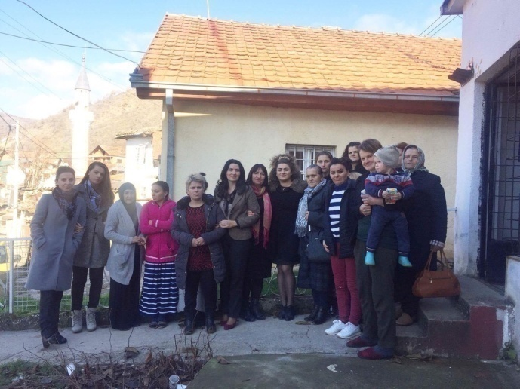
Aktivitet me persona me aftësi të kufizuara ,Handikos dhe OMPAK me ç’rast 20 persona të këtyre shoqatave kanë kryer aktivitete dy ditor me pagesë në administratën komunale në kudër të aktivitetit Tetori muaji i mundësive të barabarta.
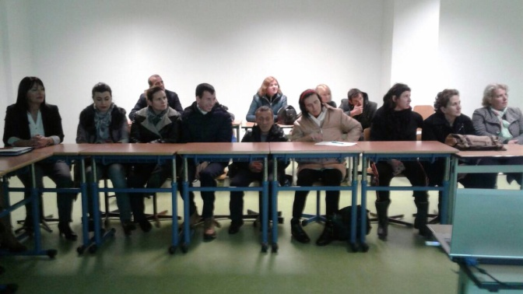
Këshilli Komunal për Mbrojtjen e Viktimave të Dhunës në Familje dhe në Baza Gjinore në Lipjan ka berë fushatë senzibilizuase me paraqitjen e spotit dhe kordeleve , ka hapur fushatën me moton “Ndal Dhunën në Familje, dhe Jeto me dinitet”
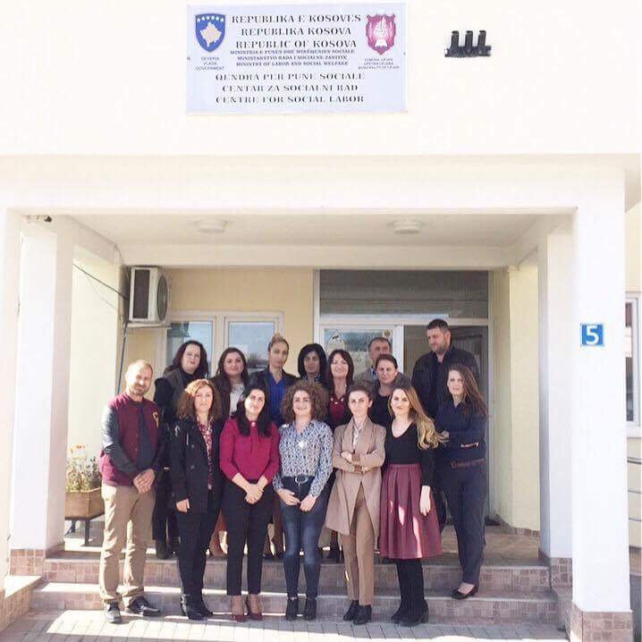
Në kuadër të aktiviteteve është berë spoti me moton e lartcekur,ku nëpërmjet këtij “Spoti” jo vetëm në nivel lokal por edhe kombëtar e global. Pastaj, kemi realizuar aktivitete të tjera ndergjegjesuese dhe vedijesuese në komunitet, siç edhe kemi vepruar vite me parë, duke pasur edhe përfshirje ndër institucionale dhe të shoqërisë civile, Gjimnaziste dhe nxensit ne kl.lx.të.
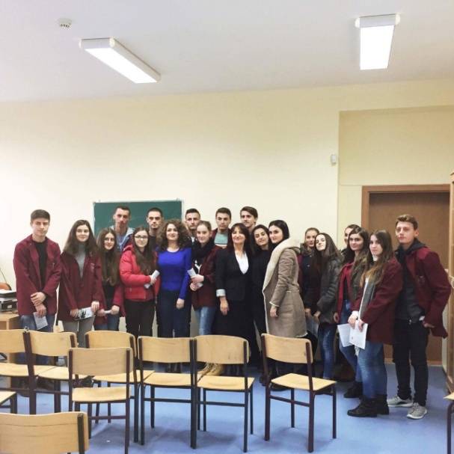
Po ashtu aktivitet i tillë imbajt nga zyrtarja për barazi gjinore në bashkëpunim me OSBE-në të cilët kanë trajtuar këtë temë me nxënës të klasës së nëntë.Janjevë ,përmes paraqitjes me anë të vizatimev .
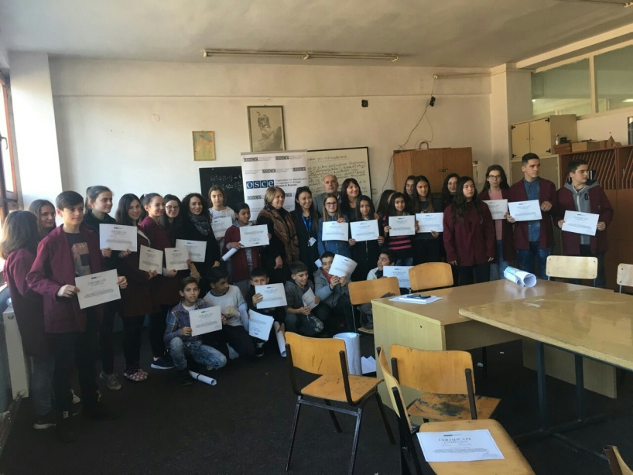
Në kuadër të aktivizimit 16 ditor Komuna e Lipjanit në ditët në vazhdim deri nëpërmbyllje të kësaj fushate ka zhvilluar aktivitete edhe me PAK.
Me rastin e 3 Dhjetorit Dites Nderkombetare te Drejta e PAK-
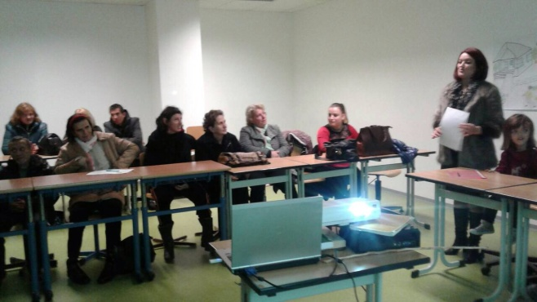
Perveç dhunës në familje janë zhvilluar edhe temat të cilat janë edhe të lartcekura. Tryezën e përbashkët ku është prezantua Udhëzimi Administrativ Nr.03/2016 për përfitimet e grave dhe të burrave me rastrin e regjistrimit të pronës së paluhatshme të përbashkët falas në emër të dy bashkëshortëve.Punëtori për analizën e gjendjes për hartimin e Planit Lokal të Veprimit për përfshirjen e komuniteteve rom,shkali dhe egjiptian në komunën e Lipjanit
Me respect:
Gjyste Dabaj-ZKBGJ-NJDNJ-Lipjan
gjdabaj@hotmail.com
gjyste.dabaj@rks-gov.net
tel.044 671755
038 -41513

